ПОЯСНИТЕЛЬНАЯ ЗАПИСКА

К ПРОЕКТУ ИЗМЕНЕНИЙ

**Документ, подлежащий изменению:**

приказ министерства строительства Новосибирской области от 28.10.2020   
№ 559 «Об утверждении генерального плана Усть-Чемского сельсовета Искитимского района Новосибирской области».

**Основание изменений:**

приказ министерства строительства Новосибирской области от 20.04.2022   
№ 217 «О внесении изменений в генеральный план Усть-Чемского сельсовета Искитимского района Новосибирской области»;

предложение АО «Сибирский Антрацит» от 21.06.2022 № 1.

**Суть изменений:**

Изменить функциональную зону в границах земельных участков 54:07:057412:179:ЗУ1, 54:07:057412:170:ЗУ1, 54:07:057412:174:ЗУ1, 54:07:057412:292, 54:07:057412:171, 54:07:057412:177:ЗУ1, 54:07:057412:293, согласно схеме.

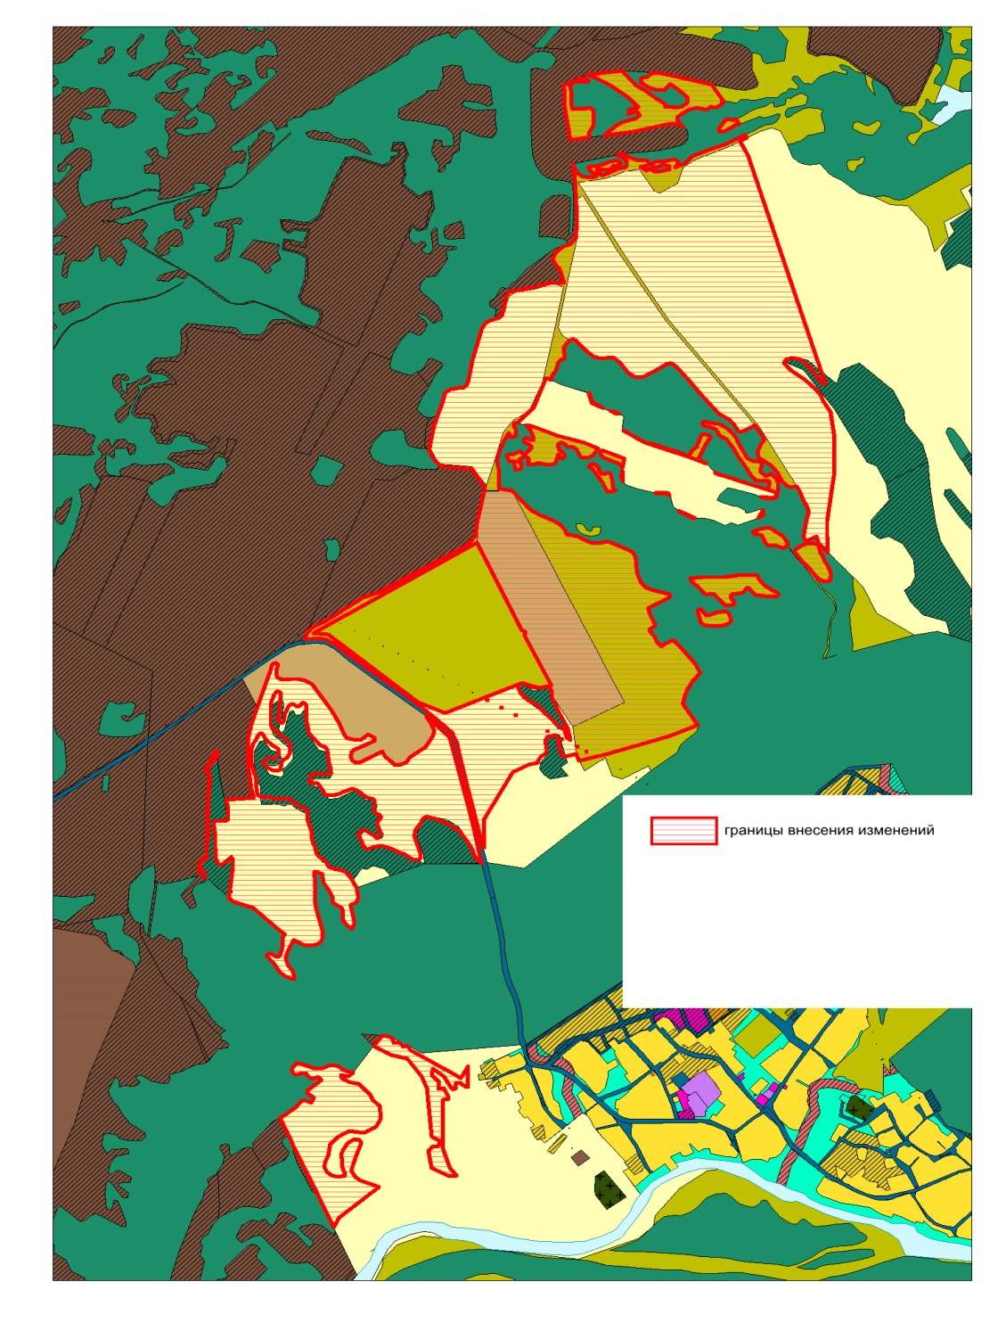

Сравнительная таблица изменений

|  |  |
| --- | --- |
| Фрагмент Карты генерального плана, утвержденного Приказом МС НСО | Фрагмент проекта Карты |
| Y:\ОБЛАСТЬ\ГП\Внес_изм_ГП_Усть-Чемский_сс_2022\_Проект внес. изм. в  ГП\сх2.jpg | Y:\ОБЛАСТЬ\ГП\Внес_изм_ГП_Усть-Чемский_сс_2022\_Проект внес. изм. в  ГП\сх3.jpg |

**Перечень разделов генерального плана, в пункты которых вносятся изменения:**

|  |  |
| --- | --- |
| Часть генерального плана | Наименование изменяемого раздела генерального плана |
| Утверждаемая часть в текстовом виде | *Положение о территориальном планировании, Таблица № 2* |
| Утверждаемая часть в графическом виде | *Карта планируемого размещения объектов местного значения;*  *Карта планируемого размещения объектов местного значения в области развития инженерной инфраструктуры;*  *Карта планируемого размещения объектов местного значения в области развития транспортной инфраструктуры;*  *Карта функциональных зон поселения.* |
| Обязательное приложение в виде текстового и графического описания границ населенных пунктов | *отсутствуют* |
| Материалы по обоснованию в текстовом виде | *Пункт 3.3. Таблица 3.3-1;*  *Пункт 10. Таблица 10-1.* |
| Материалы по обоснованию в графическом виде | *отсутствуют* |

|  |  |
| --- | --- |
| Должность | ФИО |

\_\_\_\_\_\_\_\_\_